Макет «Мой дом»
Назначение: предназначен для развития социально-коммуникативных навыков, развития представлений о семье, доме. Данное пособие будет полезно для детей младшего школьного возраста, педагогов и родителей.
Задачи:
- систематизировать знания детей о доме, семье. Какие места в нём есть, какие комнаты.
- учить отвечать на вопросы полным ответом; воспитывать интерес к ведению домашнего хозяйства, учить соблюдать чистоту и порядок.
- формировать чувства гордости за свою семью.
- воспитывать любовь к семье, членам семьи.
- пополнять и активизировать словарный запас детей по данной теме.
- развивать связную речь, умение составлять описательный рассказ, опираясь на наглядность, пространственные представления воображение, логическое мышление.
- воспитывать чувство гордости своим домом.
Речевой материал.
1. Беседа с детьми о доме.
- Ребята, мы с вами живем в большой стране. Как она называется? (Россия)
- в России много городов, деревень, сел. Какие города вы знаете?
- А как называется твой город (поселок , деревня)?
- Чем отличается город от деревни?
- А зачем человеку нужен дом?
- Прежде всего, человеку нужен дом, где бы он мог жить со своей семьей.
- Какие бывают жилые дома? (одноэтажные, многоэтажные, разного цвета, с разными окнами, и т.д.)
2. Воспитатель предлагает детям рассмотреть макет дома, говоря о комнатах и их различиях.
- В жилых домах все создано для удобства людей. В многоэтажных домах есть лифт, мусоропровод, электричество, телефон, и т.д..
- А кто все это сделал?
- Все это придумали люди сами. Одни придумали лифт, чтобы было легко подниматься на самый высокий этаж, другие этот лифт сделали на заводе. Люди затратили много труда, чтобы это все сделать, поэтому все это надо беречь, что нас окружает.
3. Воспитатель предлагает рассмотреть подробно все комнаты на макете, и обговорить предметы интерьера в них.
- Чем занимаются взрослые (папа, мама, дедушка, бабушка) в комнатах?
- А что делают дети (дочь, сын)?
4. Воспитатель предлагает найти на макете кухню, спальню, ванную комнату и т.д.
- Чем отличаются эти комнаты? (большие или маленькие, на каком этаже и т.д.)
5. Воспитатель, подводя итог, говорит о том, что все эти комнаты разные и красивые.
- А сейчас я вам предлагаю поиграть в игру «Комнаты бывают разные».
- Я буду рассказывать о комнате, а вы должны сказать какая это комната?
Например: "Комната, где готовят еду. Это -...»
6. Воспитатель предлагает поиграть в семью.
**************
«Семья – это счастье, любовь и удача,
Семья – это летом поездки на дачу.
Семья – это праздник, семейные даты,
Подарки, покупки, приятные траты.
Рожденье детей, первый шаг, первый лепет,
Мечты о хорошем, волненье и трепет.
Семья – это труд, друг о друге забота,
Семья – это много домашней работы.
Семья – это важно! Семья – это сложно!
Но счастливо жить одному невозможно!
Всегда будьте вместе, любовь берегите,
Обиды и ссоры подальше гоните,
Хочу, чтоб про нас говорили друзья:
Какая хорошая Ваша семья!»
**************
«Мамочка, любимая, ты моя родная.
Лучшая на свете, точно знаю я.
Ты одна, мамуля, добрая такая.
Самая при самая мамочка моя.
Мне с тобою рядом хорошо, уютно.
Ты умеешь словом верным поддержать.
Ты меня обнимешь ангелы споют нам.
Так люблю тебя я за руку держать.
Окружу тебя я, мамочка, заботой.
Все свое вниманье я тебе отдам.
На себя возьму я часть твоей работы.
Берегите, дети, и жалейте мам!"
**************
«Наш папа красивый
И сильный, как слон.
Любимый, внимательный,
Ласковый он.
Мы ждем с нетерпением папу с работы.
Всегда нам в портфеле приносит он что-то.
Наш папа находчивый,
умный и смелый.
Ему по плечу
даже сложное дело.
Еще он – шалун,
озорник и проказник.
С ним каждый наш день
превращается в праздник.
Наш папа веселый,
но строгий и честный.
С ним книжки читать
и играть интересно.
И скучно без папы на санках кататься.
Никто не умеет так громко смеяться.
Наш папа – волшебник,
он самый хороший.
Он вмиг превращается,
в то, что попросишь.
Он может стать клоуном,
тигром, жирафом.
Но лучше всего он умеет быть Папой!»

- А теперь давайте поселим в наш дом жильцов и будем с вами играть. (добавляем человечков, распределяем роли и играем).

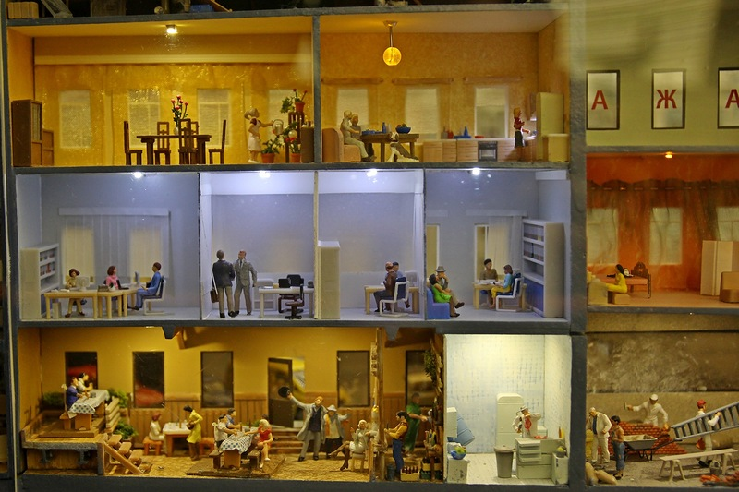

«Наш папа красивый
И сильный, как слон.
Любимый, внимательный,
Ласковый он.
Мы ждем с нетерпением папу с работы.
Всегда нам в портфеле приносит он что-то.
Наш папа находчивый,
умный и смелый.
Ему по плечу
даже сложное дело.
Еще он – шалун,
озорник и проказник.
С ним каждый наш день
превращается в праздник.
Наш папа веселый,
но строгий и честный.
С ним книжки читать
и играть интересно.
И скучно без папы на санках кататься.
Никто не умеет так громко смеяться.
Наш папа – волшебник,
он самый хороший.
Он вмиг превращается,
в то, что попросишь.
Он может стать клоуном,
тигром, жирафом.
Но лучше всего он умеет быть Папой!»

«Мамочка, любимая, ты моя родная.
Лучшая на свете, точно знаю я.
Ты одна, мамуля, добрая такая.
Самая при самая мамочка моя.
Мне с тобою рядом хорошо, уютно.
Ты умеешь словом верным поддержать.
Ты меня обнимешь ангелы споют нам.
Так люблю тебя я за руку держать.
Окружу тебя я, мамочка, заботой.
Все свое вниманье я тебе отдам.
На себя возьму я часть твоей работы.
Берегите, дети, и жалейте мам!"

«Семья – это счастье, любовь и удача,
Семья – это летом поездки на дачу.
Семья – это праздник, семейные даты,
Подарки, покупки, приятные траты.
Рожденье детей, первый шаг, первый лепет,
Мечты о хорошем, волненье и трепет.
Семья – это труд, друг о друге забота,
Семья – это много домашней работы.
Семья – это важно! Семья – это сложно!
Но счастливо жить одному невозможно!
Всегда будьте вместе, любовь берегите,
Обиды и ссоры подальше гоните,
Хочу, чтоб про нас говорили друзья:
Какая хорошая Ваша семья!»

Игра «Мой дом»

1. Выбери роль.
- Какую роль ты хочешь играть?
-Я хочу быть ….. (мамой, папой, дедушкой, бабушкой, дочкой, сыном).

2. Выбери действие.
- Что ты будешь делать?
- Я буду.... (играть в игру, готовить ужин, убирать посуду, смотреть телевизор, гулять на улице, читать книгу, кататься).

3. Поиграй с товарищами.
- В какой комнате ты хочешь поиграть?
- Я хочу поиграть в тренажерном зале (кухне, гостиной, спальне, детской комнате, прихожей).

4. Расставь мебель и принадлежности.
- Я хочу поставить стол у окна.
- Поставь стулья около стола.
- Поставь диван, журнальный столик.
- Включи телевизор (плиту, радио).

5. Тебе понравилось играть в эту игру?
- Мне очень понравилось играть.
- Мне понравилось быть ….. (мамой, папой, дедушкой, бабушкой, дочкой, сыном).
- Я хочу поиграть ещё.

6. Наведи порядок и чистоту.
- Убери стол (стулья, диван, кровать, …).
- Я убрал (а) …...

